**Dokumentation PDF-Verwaltungsdokument**

**Einführende Worte:**

Ziel war es, das Dokument so zu erstellen, dass Daten nur einmal erfasst werden müssen, um sie dann in verschiedenen Kontexten zu verwenden.

Wie schon in Nürnberg zum AK Medienzentren erläutert, hat sich das Dokument im Arbeitsprozess entwickelt und wird noch immer ständig erweitert, verbessert und den aktuellen Anforderungen der Bearbeitung angepasst.

Das Dokument ist auf die Arbeitsweise an der LBS FZ Chemnitz zugeschnitten.

Es ist freie Software im Sinne der GPL2.

Die Abbildungen in der Dokumentation dienen der zusätzlichen optischen Orientierung. Deshalb wurde auf Bildbeschreibungen verzichtet.

Beim Laden des Dokuments wird:

* eine Sicherheitskopie im Ordner „\DigitaleBuecher_Backup“ im Format <Datum>-<Uhrzeit><Dateiname> erstellt.
* alle Filter im Dokument zurückgesetzt
* der Blattschutz auf allen Seiten wiederhergestellt

**Inhalt der Dokumentation**

1 Erklärung der Funktion der Button

1.1 Arbeitsblatt Bücher

1.2 Arbeitsblatt Schüler

1.3 Arbeitsblatt Zuordnung

1.4 Arbeitsblatt Stick

1.5 Arbeitsblatt Stapelverarbeitung

1.6 Arbeitsblatt Versand

1.7 Arbeitsblatt Einstellungen

**1 Erklärung der Funktion der Button**

**1.1 Arbeitsblatt Bücher**

In dieser Tabelle werden ausschließlich Informationen zum Buch abgelegt.

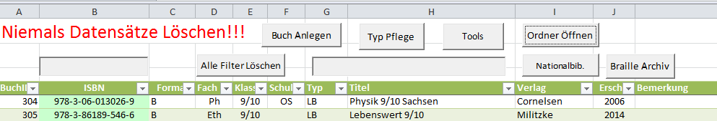

Button:

* **Buch anlegen** – legt einen leeren Datensatz mit neuer Buch- ID an
* **Typ Pflege** – öffnet ein Formular, in das der Buchtyp/-format (PDF, EBS…) und der jeweilige Lieferzustand eingetragen werden können (es ist Platz für 3 verschiedene Formate pro ISBN)
* **Tools** – öffnet ein Formular mit mehreren Funktionen
* **Buchordner erstellen** – legt einen Ordner in „\Bücher nach ISBN“ im Format<ISBN> (nachfolgend ISBN-Ordner genannt) an und erstellt den Unterordner „Original“

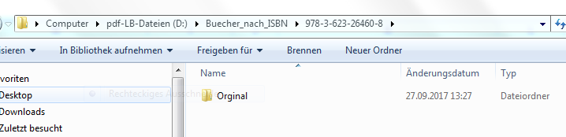

* **EBS-Ordner erstellen** – legt im bereits erstellten ISBN-Ordner einen Unterordner „EBS-Original“ und einen Unterordner im Format <ISBN>-<Buchtitel> an

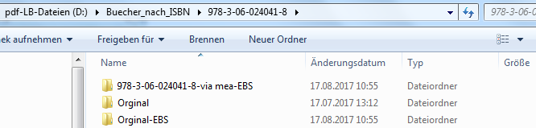

* **PDF zusammenfassen** – öffnet das Programm PDF-SAM und kopiert die Dateien, die im Unterordner „Original“ liegen in den Arbeitsbereich

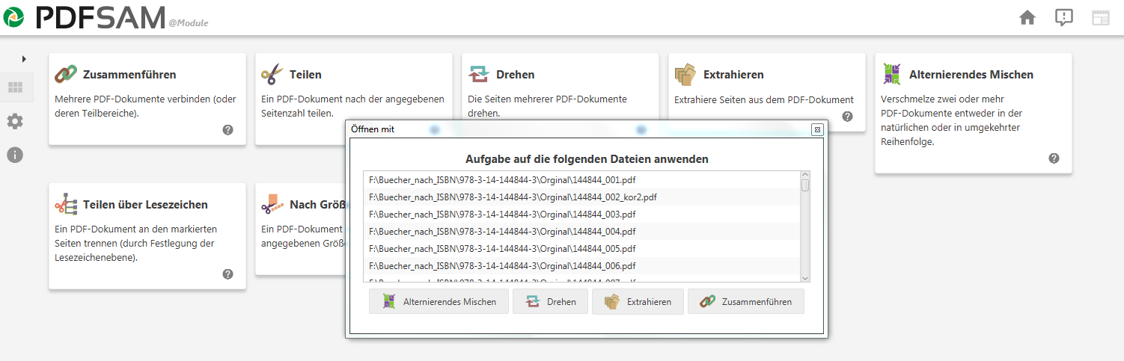

dann Zusammenführen auswählen, Reihenfolge kontrollieren und starten

* **PDF umbenennen** – öffnet den ISBN-Ordner und benennt, nach Doppelklick auf die ausgewählte Datei, diese in das Format <ISBN>-<Buchtitel> um (falls die Datei nicht im ISBN-Ordner liegt wird sie automatisch dahin verschoben). Dabei werden in Dateinamen verbotene Sonderzeichen entfernt bzw. gewandelt.
* **Buch komprimieren** – öffnet den ISBN-Ordner und legt (nach Doppelklick auf die ausgewählte Datei) diese in die Stapelverarbeitung zum Komprimieren mit dem Programm Ghostscript. Bei der Kompression werden alle Bilder auf 600 dpi reduziert und als JPEG in die PDF eingebettet.
* **sofort komprimieren** – ist noch aus der „alten Version“ und wird demnächst verschwinden
* **Ordner öffnen** – öffnet den ISBN-Ordner
* **leeres Feld über ISBN** – Filterfeld für ISBN-Nummern (es können auch nur Teile der ISBN eingegeben werden), listet alle Buchtitel auf, in denen die eingegebene Zeichenfolge enthalten ist

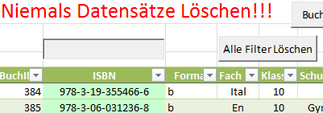

* **leeres Feld über Titel** – Filterfeld für Buchtitel (es können auch nur Teile des Titels eingegeben werden), listet alle Buchtitel auf, in denen die eingegebene Zeichenfolge enthalten ist

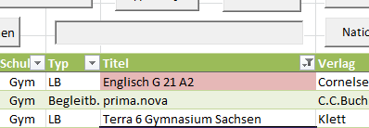

* **alle Filter löschen** – setzt alle Filter zurück
* **Nationalbibliothek** – Link zur Suche der ISBN auf der Website der Nationalbibliothek (Buch auf dem gerade der Cursor steht)
* **Braillearchiv** - Link zur Suche der ISBN auf der Website des Braillearchivs (Buch auf dem gerade der Cursor steht)

**Weitere Hinweise zur Tabelle Bücher:**

* mit den Pfeilen im Kopf der Tabelle ist ein Filtern möglich. **Sortieren würde die Datensätze durcheinander bringen!**
* die Zelle der ISBN färbt sich grün ein, wenn sie in sich stimmig ist (also Zahlenfolge und Prüfziffer zusammenpassen) – es ist keine Garantie, dass dieses Buch auch diese ISBN hat
* die Spalten: Fach , Klasse, Schule, Typ und Verlag haben ein Auswahlfeld, das über die Tabelle Einstellungen veränderbar ist (Erklärung siehe dort)
* die Zelle des Titels färbt sich rötlich ein, wenn eine Bemerkung zum Buch gemacht wurde (ich verwende es meist, wenn das Buch unter mehreren ISBN erschienen ist)
* die Spalte Format wird automatisch generiert, wenn die Eintragungen im Formular Typ-Pflege erfolgt sind (die Abkürzungsbuchstaben sind in der Tabelle Einstellungen hinterlegt und können geändert werden, große Buchstaben bedeuten: das Buch ist im Archiv des MZ vorhanden, kleine Buchstaben bedeuten: es ist nicht vorhanden, ein Unterstrich deutet auf eine zusätzliche Bemerkung im Formular Typ Pflege hin und ein Ausrufezeichen steht für nicht lieferbar)

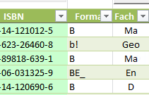

**1.2 Arbeitsblatt Schüler**

In dieser Tabelle werden ausschließlich Informationen zum Schüler abgelegt.

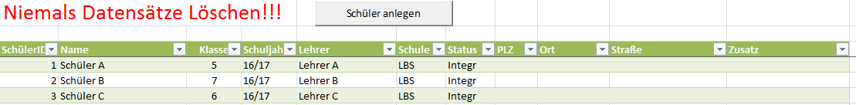

Button:

**Schüler anlegen** – legt einen neuen Datensatz mit neuer Schüler-ID an

**Weitere Hinweise zur Tabelle Schüler:**

* mit den Pfeilen im Kopf der Tabelle ist ein Filtern möglich. **Sortieren würde die Datensätze durcheinander bringen!**
* die Spalten: Schuljahr, Schule, Status haben ein Auswahlfeld, das über die Tabelle Einstellungen veränderbar ist (Erklärung siehe dort)
* der Schüler muss im Format<Name, Vorname> eingegeben werden, sonst funktionieren die Versandetiketten nicht

**1.3 Arbeitsblatt Zuordnung**

In dieser Tabelle werden Informationen aus den Tabellen Bücher und Schüler zusammengeführt. Sie dient als Übersicht über alle Bestellungen.

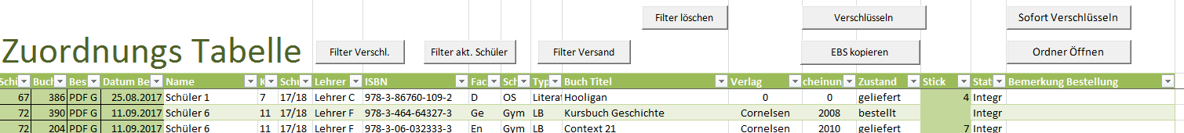

Button:

* **Filter Versch.** – zeigt alle Bestellungen an, die im Archiv des Medienzentrums vorhanden sind, aber noch nicht verschlüsselt und personalisiert wurden. Diese Zellen färben sich auch orange ein.

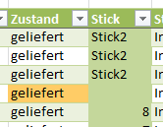

* **Verschlüsseln** – öffnet den ISBN-Ordner und legt (nach Doppelklick auf die ausgewählte Datei) diese in die Stapelverarbeitung zum Verschlüsseln und Personalisieren. Gleichzeitig wird in die Spalte Stick „Verschl.“ eingetragen. Dabei wird die von der BFK vorgegebene Verschlüsselung angewandt (z.B.: für Arbeitshefte ist kommentieren erlaubt, für Lehrbücher nicht). Das Verschlüsseln erfolgt in 2 Stufen: 1. Mit pdftk wird der Schülername als Information in die PDF eingebettet. 2. Mit qpdf wird das Dokument mit einem statischen Schlüssel (siehe Arbeitsblatt Einstellungen) verschlüsselt (AES-256)
* **Filter akt. Schüler** – zeigt alle Datensätze des Schülers, auf dem gerade der Cursor steht
* **Filter Versand** – zeigt alle Datensätze, die bereits verschlüsselt sind und als nächstes in die Stapelverarbeitung Drucken gelegt werden müssen
* **Filter löschen** – löscht alle Filter
* **EBS kopieren** – öffnet einen Ordern-Auswahl Dialog, zur Wahl des gewünschten EBS-Ordners. Beim Bestätigen wird einen Dateiordner für den Schüler im Ordner „\Verschlüsselt“ erstellt und der EBS-Ordner dahin kopiert. Zusätzlich wird in die Spalte Stick „Verschl.“ eingetragen
* **sofort verschlüsseln** - ist noch aus der „alten Version“ und wird demnächst verschwinden
* **Ordner öffnen** – öffnet den ISBN-Ordner

**Weitere Hinweise zur Tabelle Zuordnung:**

* das Extern im Namen stammt noch aus der „alten Version“ und wird demnächst gelöscht
* in dieser Tabelle werden nur die grün hinterlegten Spalten (A-D,Q) ausgefüllt: Buch-ID (A), Schüler-ID (B), Bestellformat (C) und Datum der Bestellung (D) – alles andere wird aus den Tabellen Bücher und Schüler automatisch übernommen
* das Bestelldatum hat keine Relevanz für nachfolgende Prozesse im Dokument (ich nutze es für die statistischen Abfragen zum Jahresende)
* die Spalte Stick (Q) wird auch per Hand eingetragen und dient (bei mir) als Lieferhinweis.
* Mit den Pfeilen im Kopf der Tabelle ist ein Filtern möglich.

**1.4 Arbeitsblatt Sticks**

In dieser Tabelle werden Daten aus der Tabelle Schüler mit Daten über den Versand zusammengeführt.

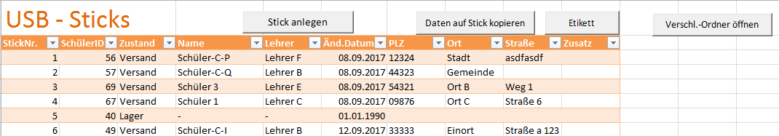

Button:

* **Stick anlegen** – legt einen leeren Datensatz mit einer neuen Sticknummer an
* **Daten auf Stick kopieren** – überträgt die im Ordner „\Verschlüsselt“ liegenden Dateien des Schülers (nach Auswahl des Zielordners (Stick) im sich öffnenden Fenster) auf diesen. Das Ende wird durch eine Meldung angezeigt

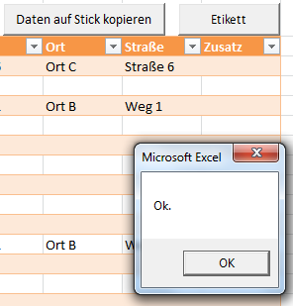

* **Etikett** – legt die Adressdaten des Schülers und die ISBN-Nummern der Bücher auf dem Stick (nach Auswahl des Sticks im sich öffnenden Fenster) in die Tabelle Stapelverarbeitung Drucken
* **Verschl.-Ordner öffnen** – öffnet den Ordner „\Verschlüsselt“ des Schülers auf dem der Cursor gerade steht

**Weitere Hinweise zur Tabelle Sticks:**

* in dieser Tabelle wird nur Spalte B (Schüler-ID) eingetragen. Alle anderen Daten werden aus der Tabelle Schüler automatisch übernommen.
* die Schüler-ID 40 ist keinem Schüler sondern dem Lager zugeordnet und bedeutet, dass der Stick leer ist und verwendet werden kann
* Schüler-ID 40 löscht automatisch den alten Eintrag zum Stick
* die Spalte Änderungsdatum aktualisiert sich automatisch bei einer neuen Eintragung zum entsprechenden Stick
* mit den Pfeilen im Kopf der Tabelle ist ein Filtern möglich. Sortieren würde die Datensätze durcheinander bringen!

1.5 **Arbeitsblatt Stapelverarbeitung**

Auf diesem Arbeitsblatt werden (in verschiedenen Tabellen) Daten aus Arbeitsaufträgen der Arbeitsblätter Bücher, Zuordnung und Sticks gesammelt.

* Komprimieren

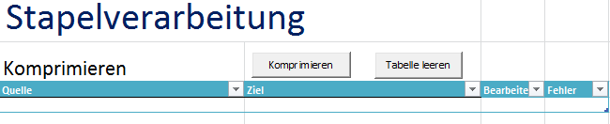

Button:

* **Komprimieren** – komprimiert alle Bücher, die in die Stapelverarbeitung gelegt wurden und ersetzt anschließend die ursprüngliche Datei im ISBN-Ordner. Das Ende wird akustisch angezeigt und durch eine Anzeige über eventuell aufgetretene Fehler ergänzt
* **Tabelle leeren** – löscht alle Arbeitsaufträge dieser Tabelle
* Verschlüsseln

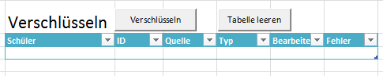

Button:

* **Verschlüsseln** – verschlüsselt alle Bücher, die in die Stapelverarbeitung gelegt wurden, erstellt einen Dateiordner des Schülers im Ordner „\Verschlüsselt“ und kopiert die verschlüsselten Dateien in diesen. Das Ende wird akustisch angezeigt und durch eine Anzeige über eventuell aufgetretene Fehler ergänzt

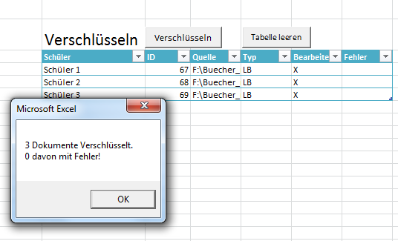

* Tabelle leeren – löscht alle Arbeitsaufträge dieser Tabelle
* Drucken

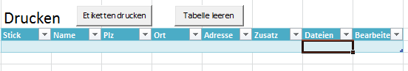

Button:

* **Etiketten drucken** – überträgt die Adressdaten des Schülers auf ein Etikett und übernimmt die ISBN der Bücher auf dem Stick auf einen dazugehörigen Prüfabschnitt

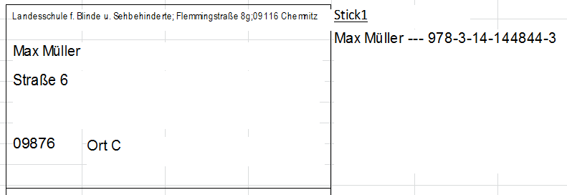

* **Tabelle leeren** – löscht alle Arbeitsaufträge dieser Tabelle

Achtung: Etikettendruck wird demnächst überarbeitet und auf selbstklebende Adressetiketten umgestellt.

**Weitere Hinweise zur Tabelle Stapelverarbeitung:**

* in den Spalten Bearbeitung und Fehler der jeweiligen Tabelle setzt das Programm Kreuze zur Kontrolle. Durch Löschen dieser Kreuze kann die Stapelverarbeitung wiederholt werden ohne den Auftrag neu einzustellen

**1.6 Arbeitsblatt Versand**

Auf diesem Arbeitsblatt wird die Vorschau für den Etikettendruck und den Kontrollabschnitt abgebildet

Button:

* **Drucken** – öffnet das Druckmenü

**1.7 Arbeitsblatt Einstellungen**

Auf diesem Arbeitsblatt sind Einstellungen für die einzelnen Tabellen der Arbeitsblätter hinterlegt.

* Der vordere Teil umfasst die Auswahlvorgaben für die Tabelle Bücher

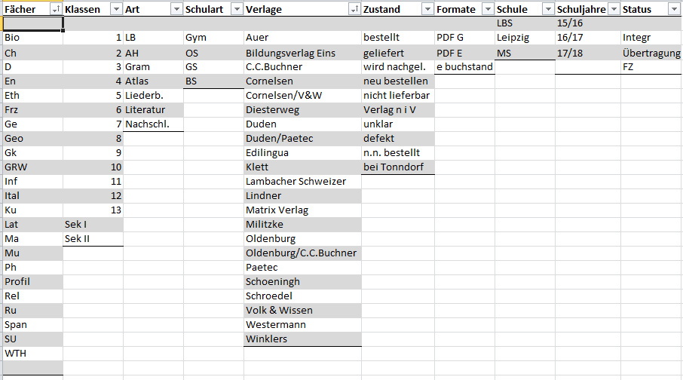

* Das Laufwerk muss nicht geändert werden, es passt sich automatisch an

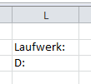

* Hier sieht man das Passwort, mit dem die PDFs verschlüsselt werden.



* Die Zusammenstellung Typ – Abkürzung erklärt die Zuordnung der Abkürzungen für die Spalte 3 (Format) in der Tabelle Bücher (siehe auch dort)

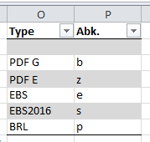

* Stick Status - Auswahlvorgaben für die Tabelle Sticks

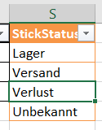

**Weitere Hinweise zur Tabelle Einstellungen:**

* Tabelle ist gegen versehentliches Ändern geschützt – bei Änderungen immer zuerst den Blattschutz aufheben (Menü „Überprüfen“)
* Auswahlvorgaben können jetzt problemlos geändert werden

**Nicht verändert werden sollte** (da im Programmcode genutzt):

Spalte Art: AH (wird für unterschiedliche Verschlüsselung genutzt)

Spalte Zustand: bestellt, geliefert, nicht lieferbar, Verlag n i V (wird für diverse Filter und Hervorhebungen genutzt)

Spalte Formate – (wird für die Zuordnung von Spalte C in Tabelle Bücher und diverse Filter und Hervorhebungen genutzt) Hier ist eine Änderung der Begriffe in nächster Zeit vorgesehen

* für Vergrößerung der Auswahlvorgaben – letztes Feld anklicken und rechte untere Ecke nach unten ziehen
* alle restlichen Eintragungen in der Tabelle Einstellungen dienen nur dem Programm im Hintergrund als Zugriff und haben für uns keine Bedeutung.

Verfasser: Martin Hammermüller, November 2017

Bezug des PDF-Verwaltungsdokumentes über: [heike.rosenbaum@lbs.smk.sachsen.de](mailto:heike.rosenbaum@lbs.smk.sachsen.de%20)anfragen)